PIONIERZY PODRÓŻY - PIERWSZY LOT NAD KANAŁEM LA MANCHE

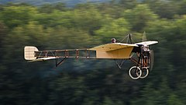

Francuski pilot Louis Blériot (1872 - 1936), wynalazca, pionier lotnictwa w dniu 25 lipca 1909 posadził swój samolot na łące w okolicach Dover. Był to pierwszy lot z Francji do Anglii nad kanałem La Manche. Dokonał tego przy użyciu maszyny własnej konstrukcji, samolotu jednopłatowego Blériot XI.

Brytyjska gazeta Daily Mail ufundowała nagrodę pieniężną w wysokości 25 tysięcy franków za dokonanie wyczynu. Zadania podjął się Blériot, startując z okolic miejscowości Calais we Francji o godzinie 4:35 rano i lądując w angielskim Dover 37 minut po starcie. Dystans, który przemierzył wynosił około 35 kilometrów. Nie obyło się bez emocji i przygód. Pilot zagubił się we mgle, nie korzystał z kompasu, przegrzał silnik, by w końcu szczęśliwie sprowadzić maszynę na łąkę. Zdobytą nagrodę wynalazca przeznaczył na rozbudowę własnych zakładów lotniczych. Zasłynął też jako producent lamp samochodowych i motocykli. Pierwszy statek latający ornitopter zbudował w roku 1900.

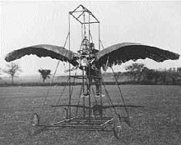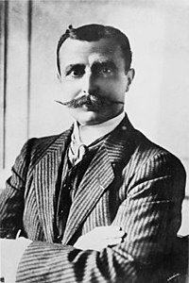
Ornitopter (skrzydłowiec) Louis Blériot
W 1910 wynalazca skonstruował pierwszy samolot pasażerski nazwany aerobusem, który początkowo transportował siedmiu ludzi. Możemy powiedzieć, że Blériot współtworzył erę lotnictwa pasażerskiego.
Ciekawostka:
Louis Blériot z lotnictwa, które było jego największą pasją, czerpał także inspirację widoczną w innych dziedzinach życia, na przykład w modzie. Podobno kształt jego wąsów nawiązuje do skrzydeł samolotu.

Karta pracy rozwija kompetencje kluczowe w zakresie porozumiewania się w języku ojczystym, umiejętność uczenia się i kompetencje kluczowe w zakresie świadomości i ekspresji kulturalnej.
Opracował: Hubert Kąkol.

